Тема: «Книжкина неделя – Мир сказок»
Цель: Формирование сенсорных эталонов
Задачи:
1.Продолжать учить выделять сенсорные эталоны формы.
2.Упражнять в умении рисовать фигуры
3.Развивать сенсорные операции.

-Сегодня мы будем находить геометрические фигуры и предметы, имеющие определенные геометрические формы.
-На нашем занятии мы встретимся с героями сказки и должны их узнать.
-Итак, мы отправляемся в сказку.
-Начинается наше путешествие с домика

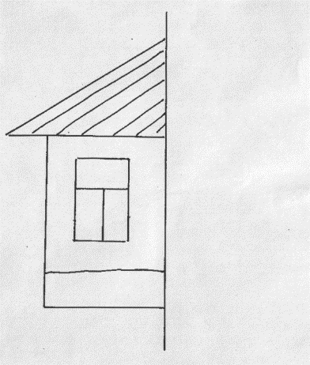
-Вот наш домик. Но у него нет одной половинки. Дорисуй сам вторую половину.
-Скажите, из каких частей состоит домик (крыша, сруб)?
-Какую форму имеет крыша?
-Какую форму имеет сруб?
-В каких сказках встречается домик?

- Посмотрите, нас встречает герой сказки
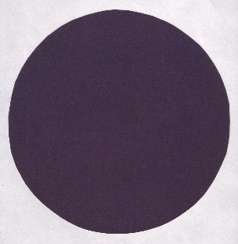
-Какую фигуру он напоминает?
-Какой сказочный герой имеет форму шара?

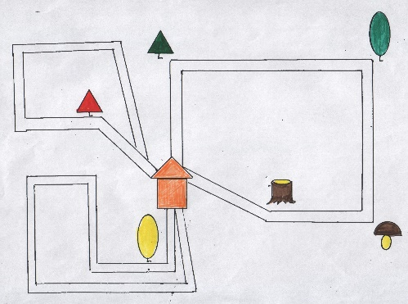
-Возьмите карту-схему движения Колобка.

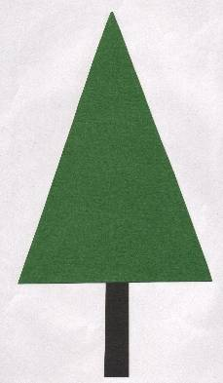
-Колобок остановился у ёлочки.
-Какую форму имеет елочка?
-Какого цвета?
-Найдите этот ориентир на карте.
-Выберите направление: вправо, влево, вверх, вниз?
-Проведите путь синим фломастером.
-Возле елочки Колобок с кем-то встретился.

-Узнайте по силуэту, кто это
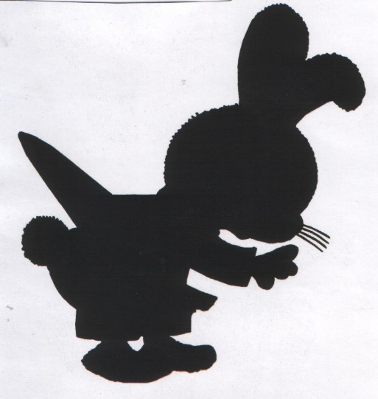

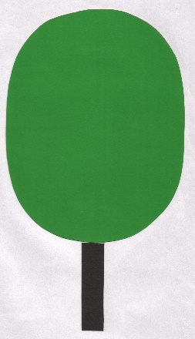
-Колобок покатился дальше до березки.

-Какую форму имеет березка?
-Какого цвета?
-Куда нужно идти?
-Проведите путь зеленым фломастером.
-А возле березки Колобка кто-то поджидает.

-Попробуйте узнать кто это по контуру
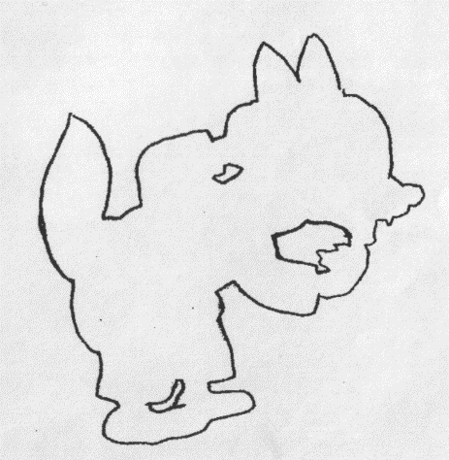
-Колобок покатился по дорожке до грибка.
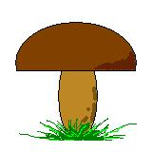
-Из каких фигур состоит грибок?
-Какого цвета шляпка? Ножка?
-Куда нам надо идти?
-Проведите красным фломастером.
-Возле грибочка кто-то ждет нашего героя.

-Узнайте на зашумленном рисунке, кто это
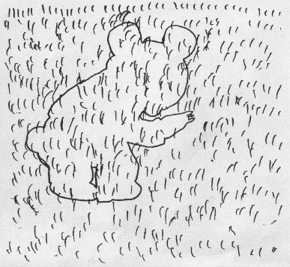
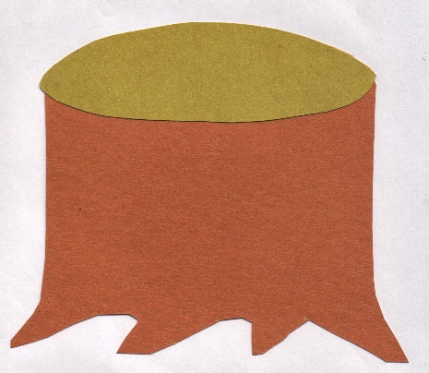
-А Колобок покатился дальше до пенька.
-Какую форму имеет пенек?
-Какого цвета пенек?
-Куда нужно Колобку идти?
-Проведите дорожку до пенька черным фломастером.
-Ой, возле пенька его кто-то поджидает.

-Узнайте, кто это? Для этого соберите из частей целую картинку
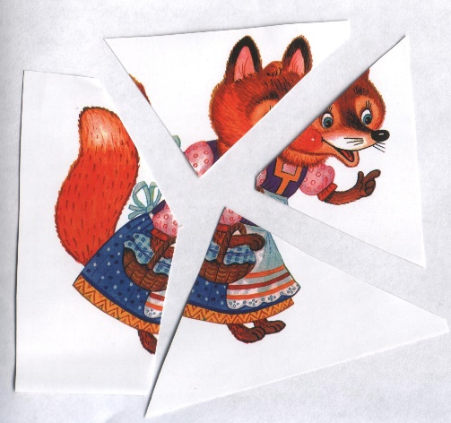

-На нашем занятии Колобок и от лисы убежал домой.
-Куда надо идти?
-Проведите дорожку коричневым фломастером.

-С какими героями мы встретились?
-Как называется сказка?
-Какие геометрические фигуры нам помогали в путешествии?
-Где мы встретили эти фигуры?

